Индивидуальное задание для практики 3-4.1
Класс Functor
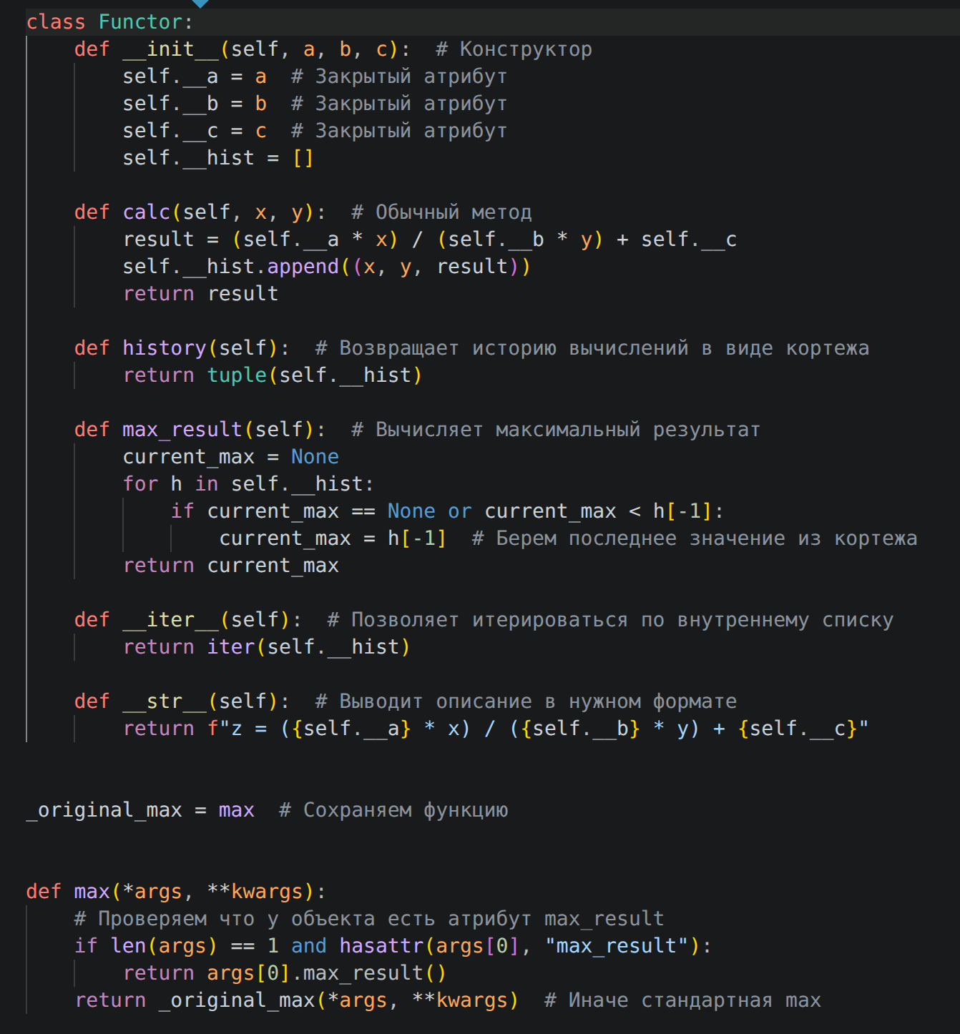
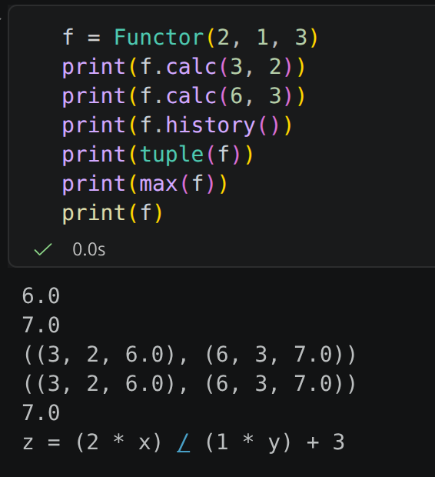
Printscreen-ы с результатами

Передаем в Functor значения a, b, c, далее вычисляем резуьтаты для разных x и y.
Вызываем историю и проверяем tuple.
Находим максимальный результат и смотрим строкове представление объекта.

Класс NewImageDraw
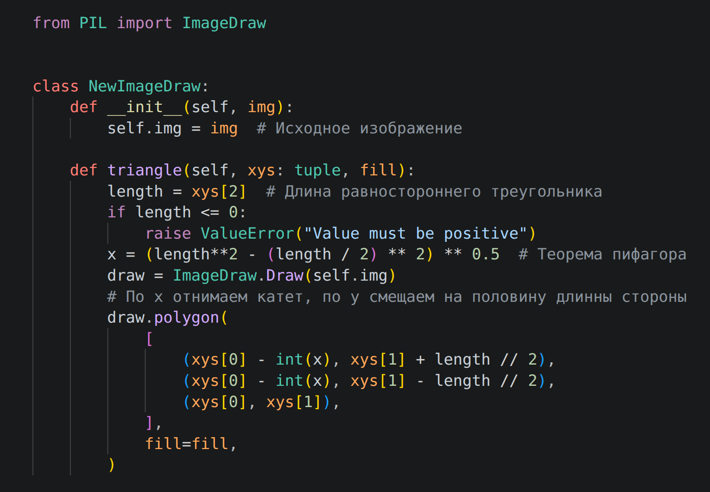
Координаты двух других вершин вычисляются по теореме пифагора.

Пример работы программы
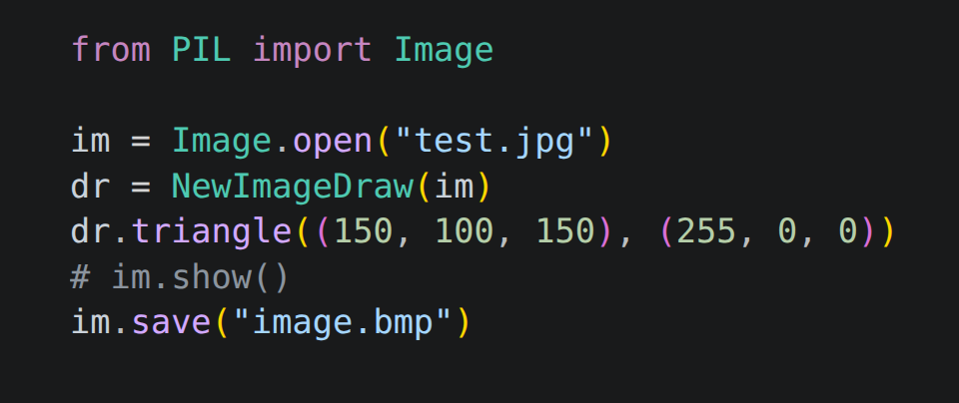
Создаем объект NewImageDraw, передаем изображением и вызываем метод triangle, в качестве аргументов передаем кортеж в котором первые два значения это координаты правой вершины, третье значение – длинна стороны. Остальные координаты вершин вычисляются внутри метода.
Вторым аргументом передаем кортеж RGB с интесивностью цветов, в данном случае красный.

Результат

Класс Unit
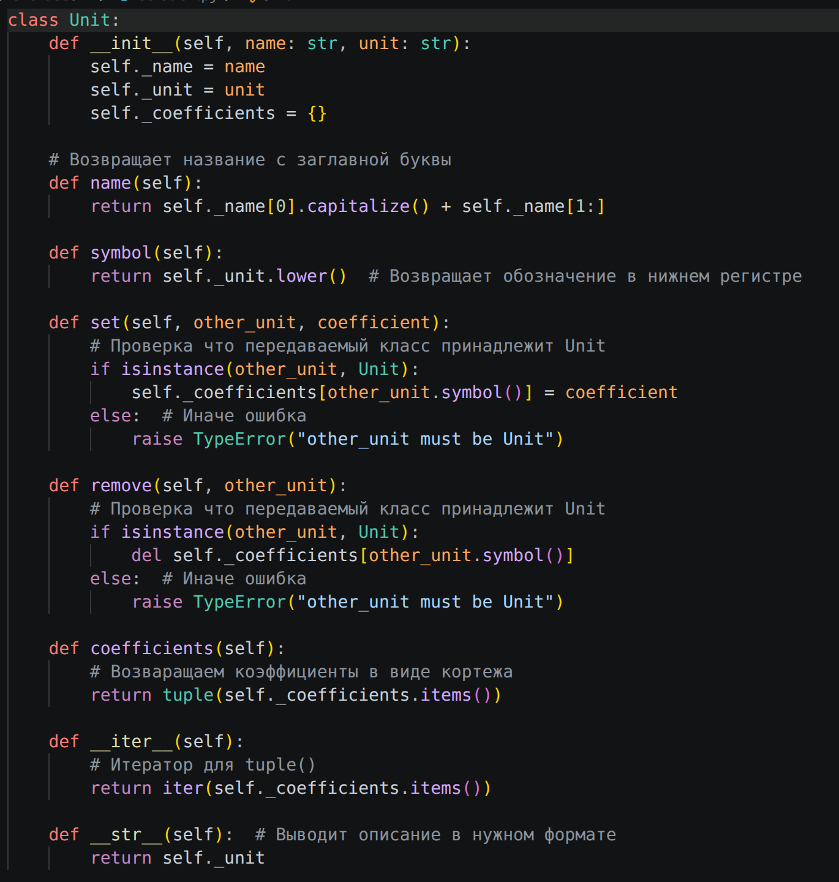

Класс Measure
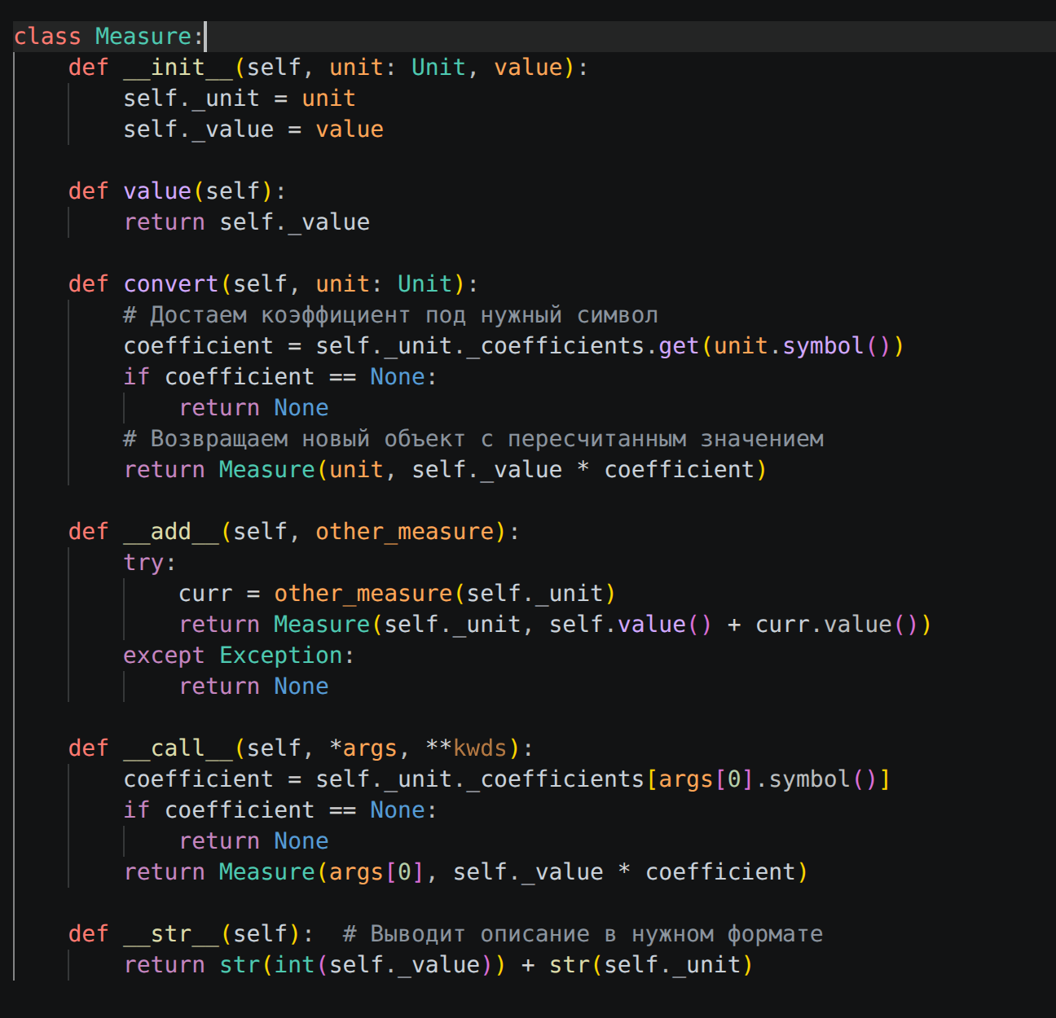
Оба класса лежат в solution.py
Класс Utin описывает систему измерения, а класс Measure само измерение, позволяет переводить в различные системы измерения и поддерживает сложение.

Результаты

